Дополнительная услуга «Подготовка к школе»
В нашем детском саду с октября 2017 г. по май 2018 г. проводилась углублённая подготовка детей к обучению в школе, один раз в неделю, по три урока: математика, обучение грамоте и занятие психологического развития «Умники и Умницы».
На занятиях по математике ребята научились количественному и порядковому счёту в прямом и обратном направлении, обозначать количество цифрами и записывать их в тетради на клеточках, решать простые примеры на сложение и вычитание в пределах от 0 до 20, решать и составлять арифметические задачи, и даже считать монеты для покупки в магазине.
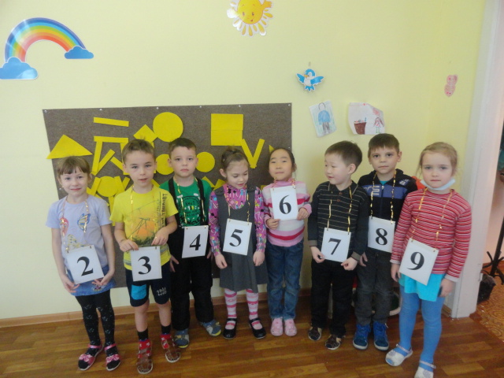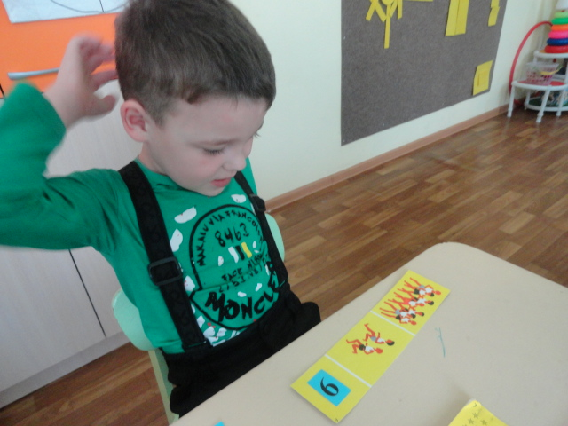
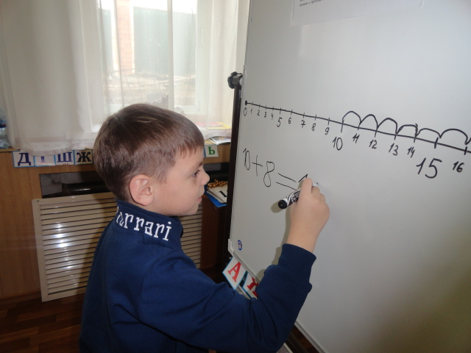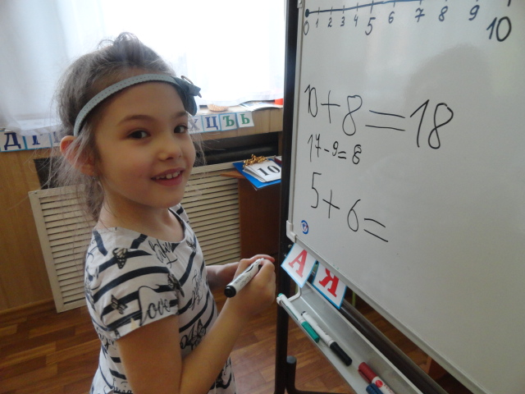
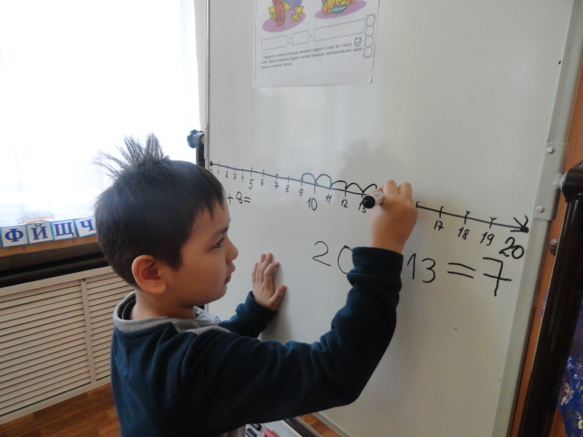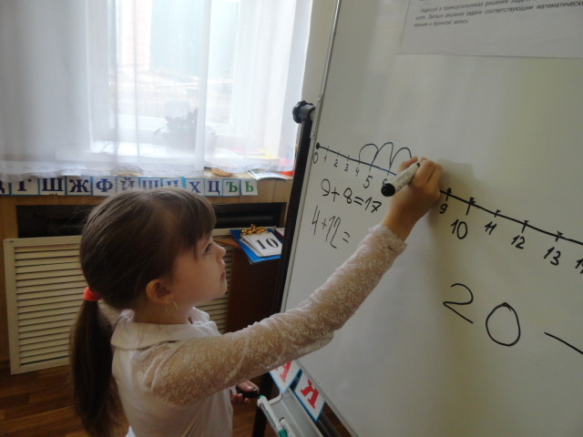
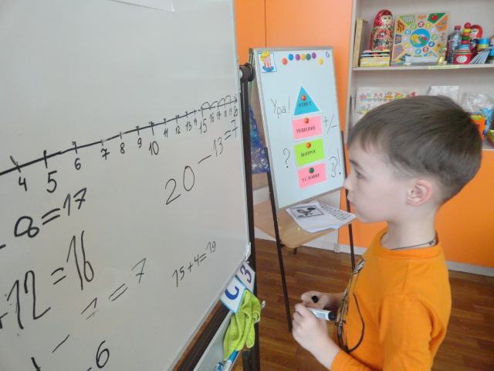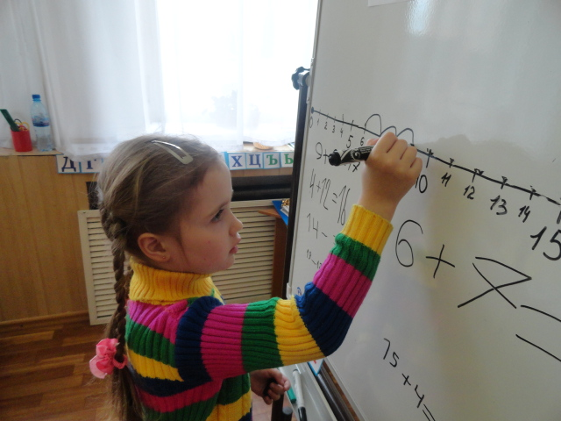
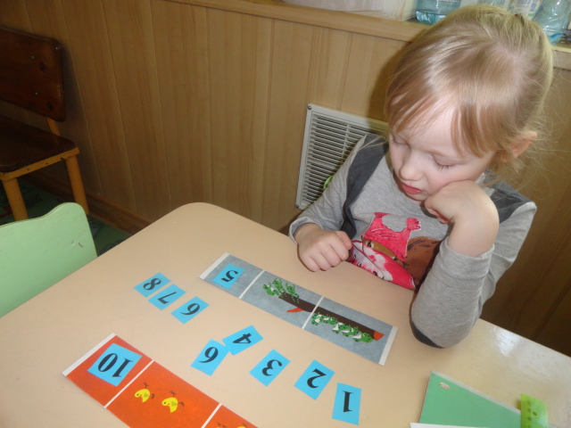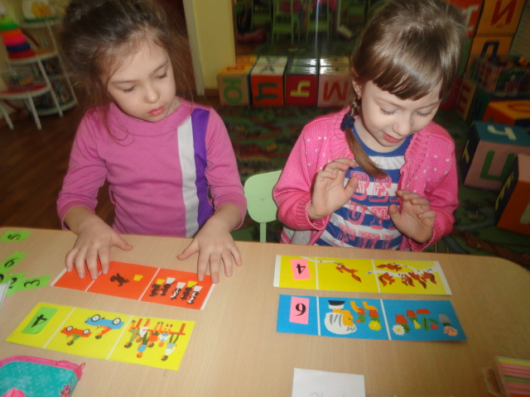
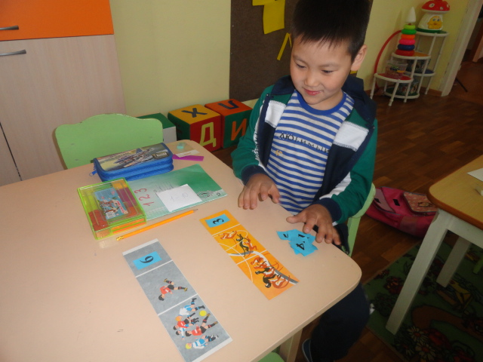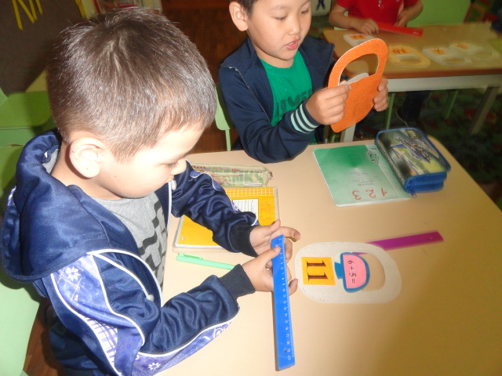
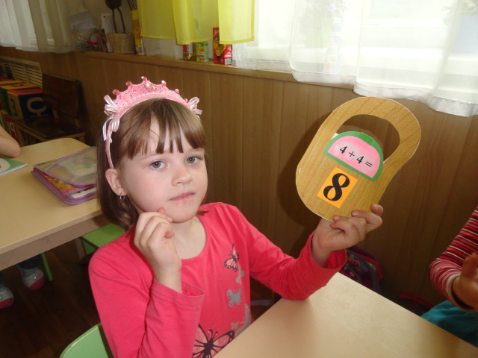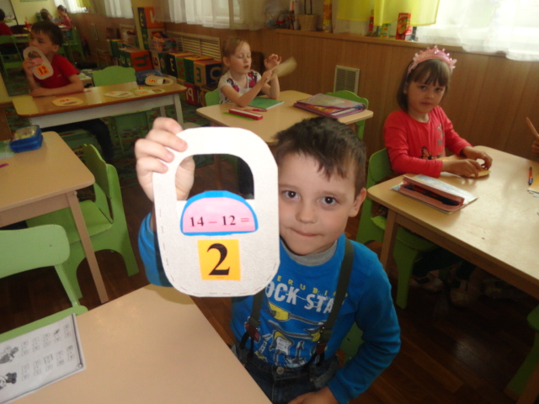
На занятиях по обучению грамоте дети научились делать звуковой анализ и давать характеристику звукам – гласный или согласный, твёрдый или мягкий, находить место звука в слове (в начале, в середине или в конце), обозначать звук буквой и писать печатные буквы в тетради по клеточкам. Также мы научились составлять слова из букв, предложения из слов, а главное – слоговому чтению. Самые талантливые из нас теперь умеют читать длинные слова, предложения и даже сказки на ночь своим родителям.
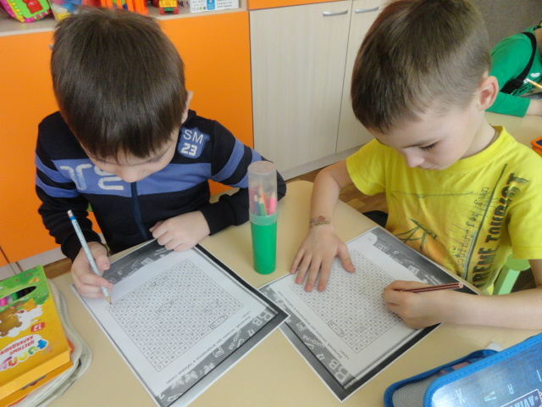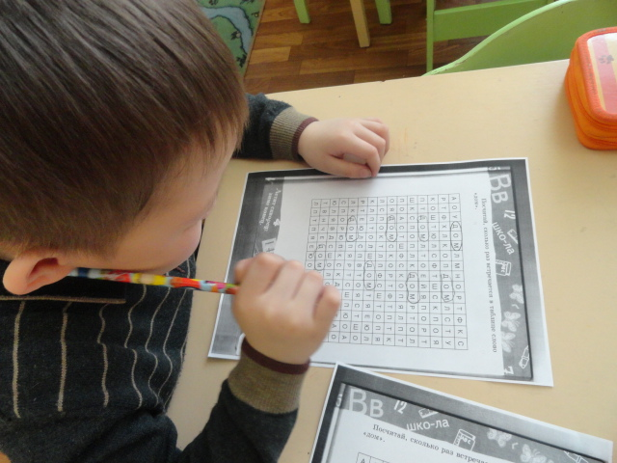
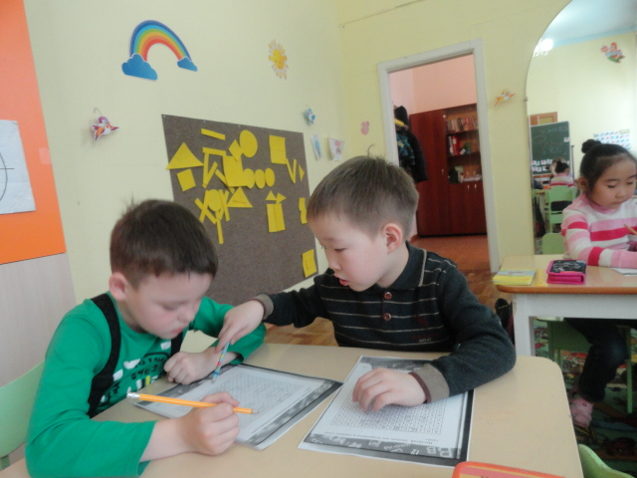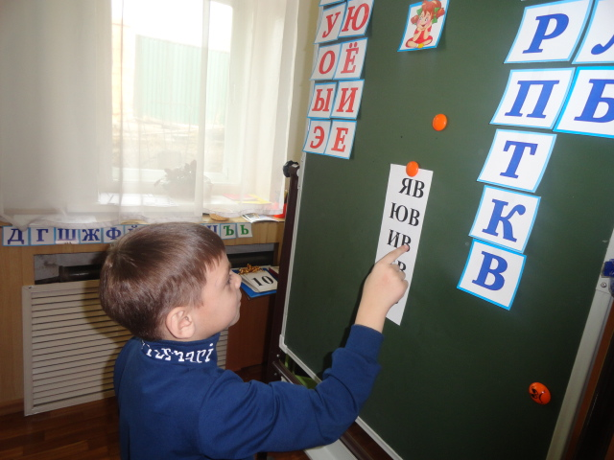
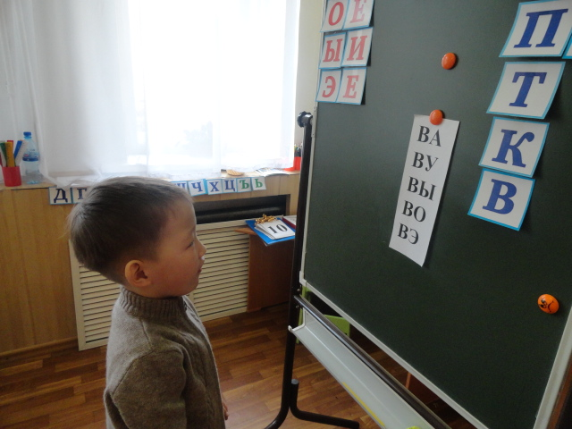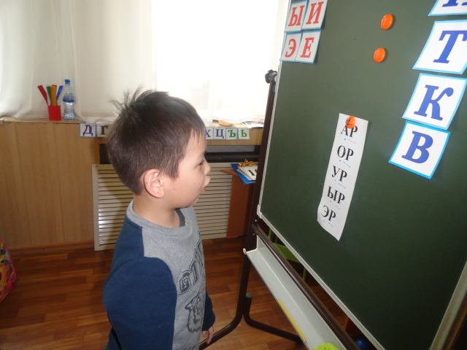
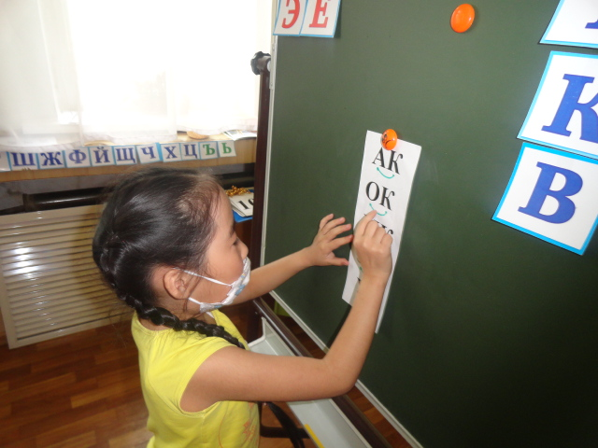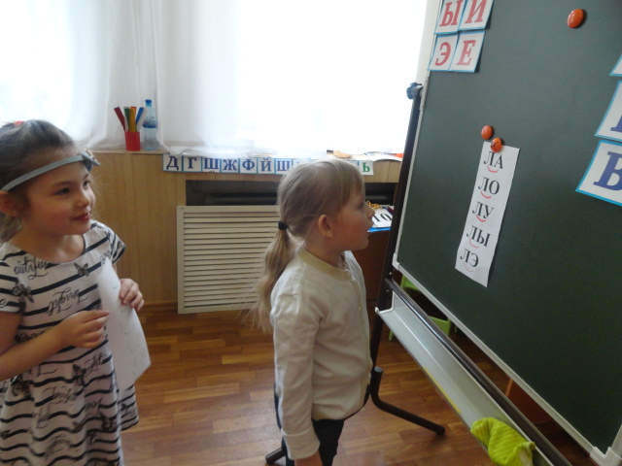
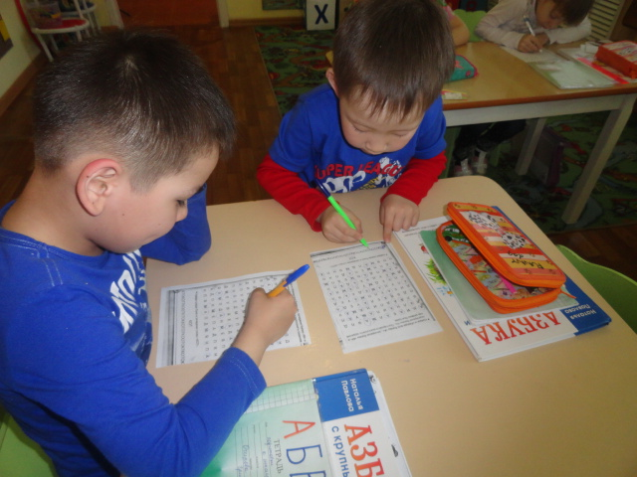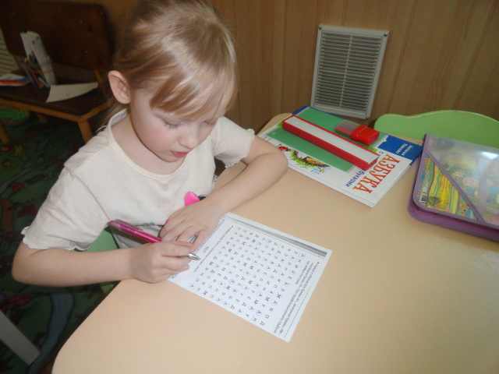
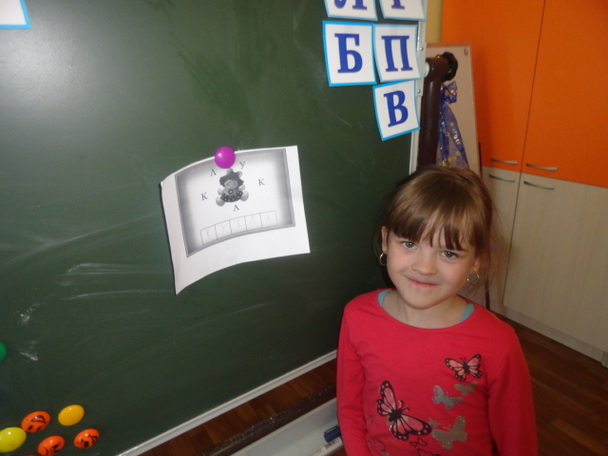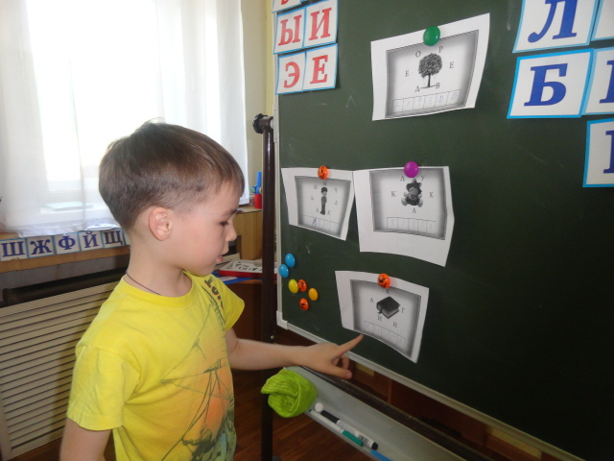
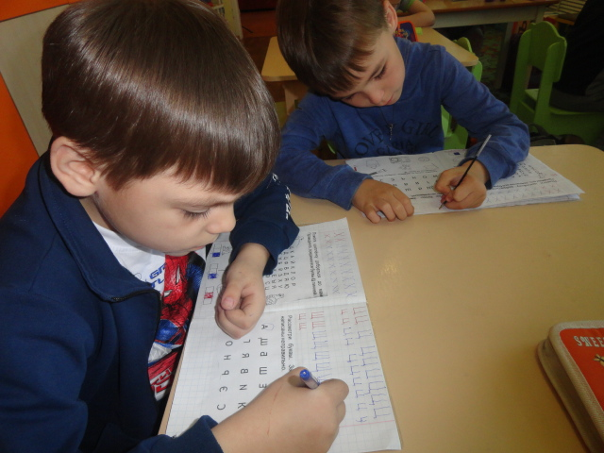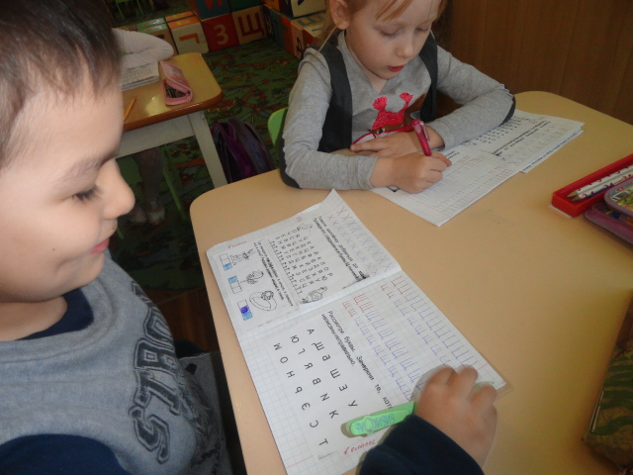
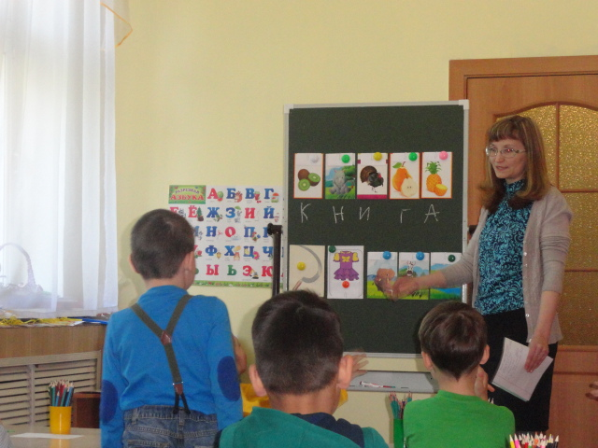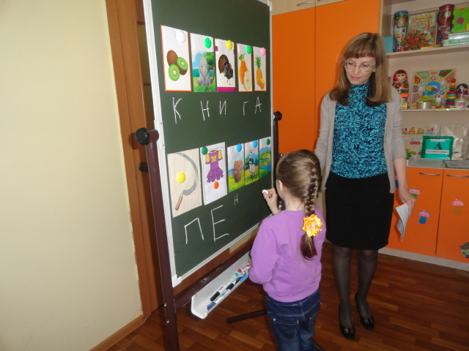
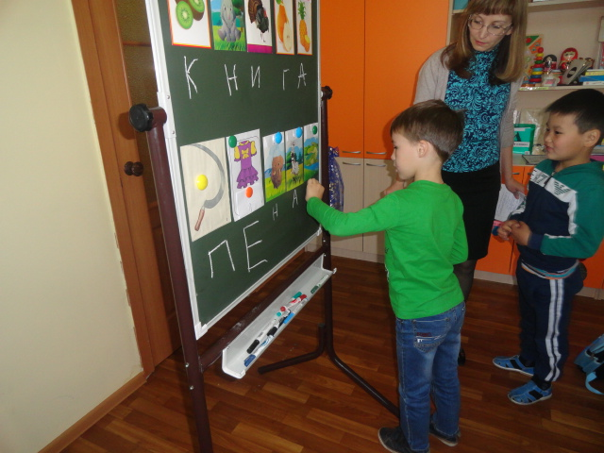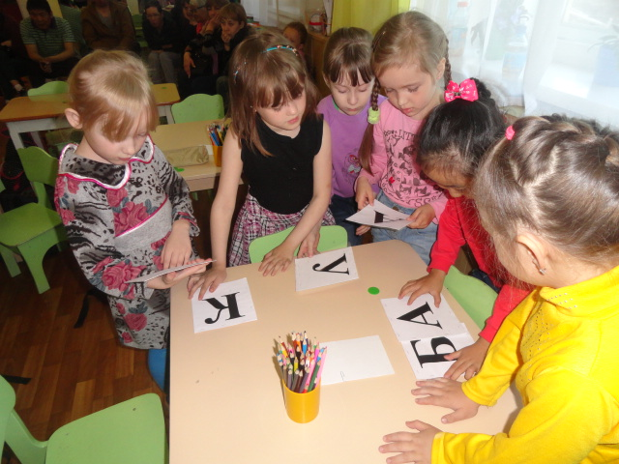
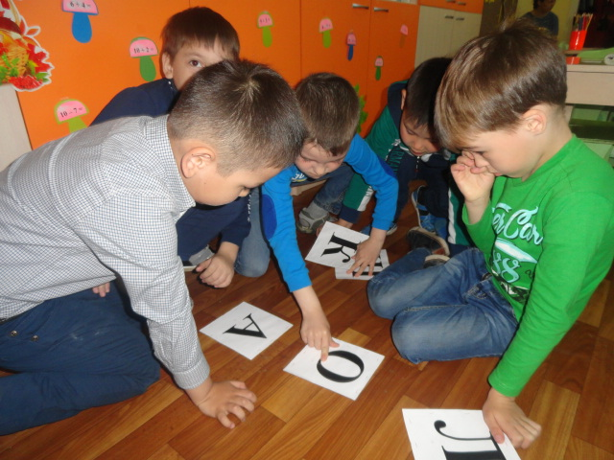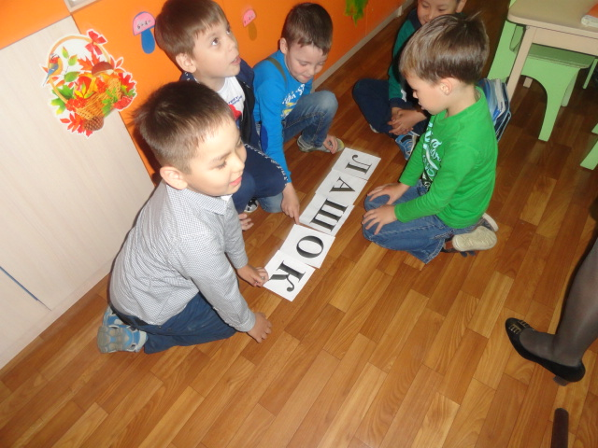
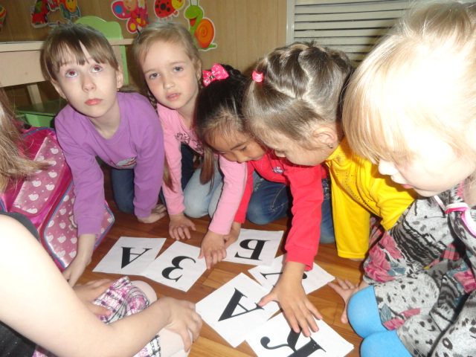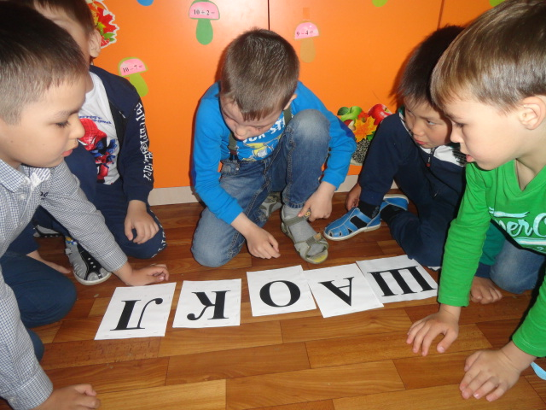
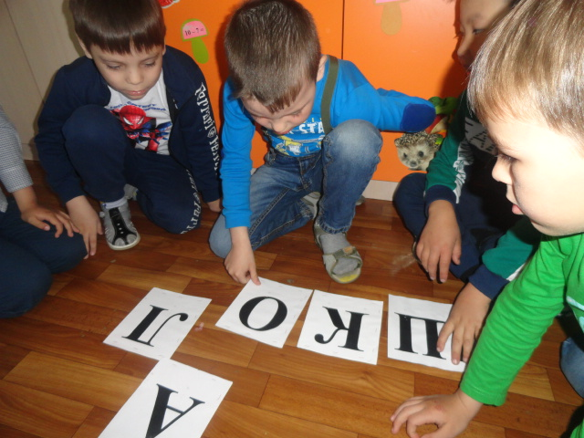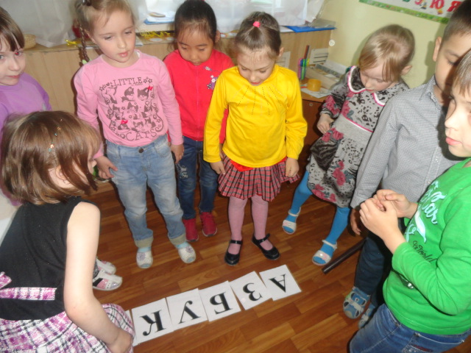
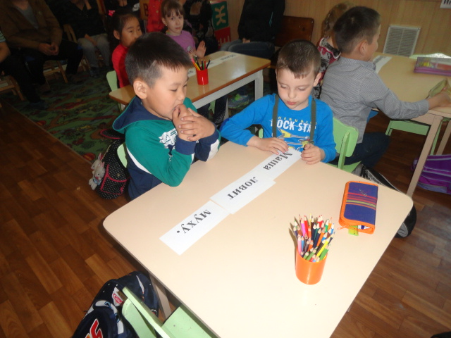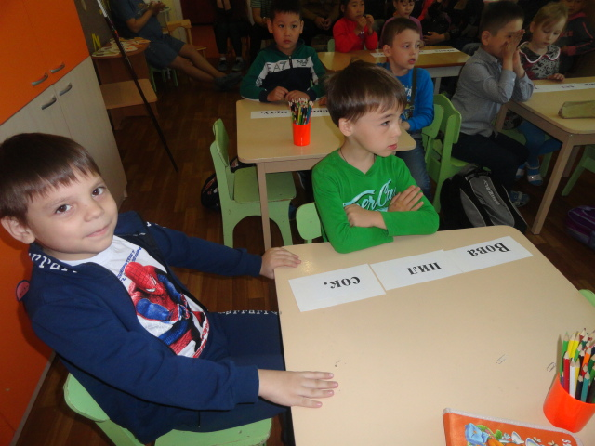
Самым любимым для ребят оказался урок «Умники и Умницы» на котором они выполняли сложные задания на развитие памяти, внимания, мышления, логики, ориентировки на плоскости и т.д. Эти задания научили ребят слушать и слышать инструкцию педагога, распределять внимание, запоминать большой объём информации, а также творчески мыслить и работать в коллективе сверстников.
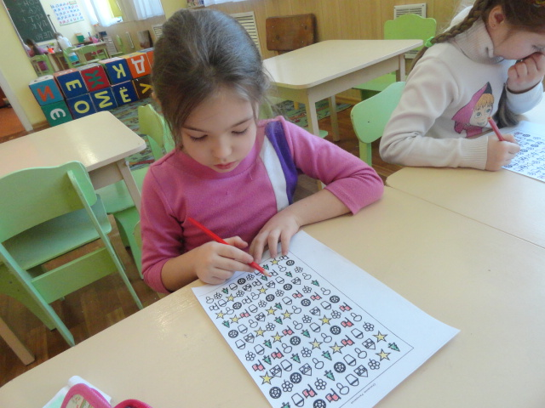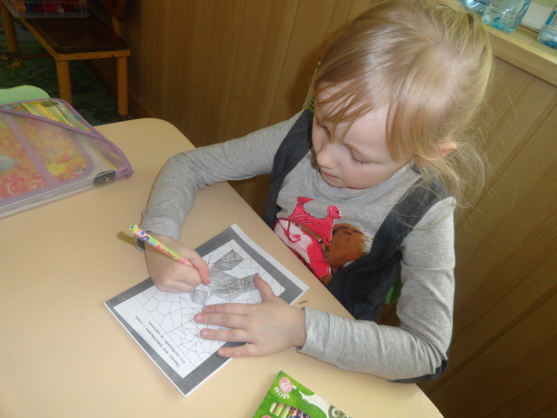
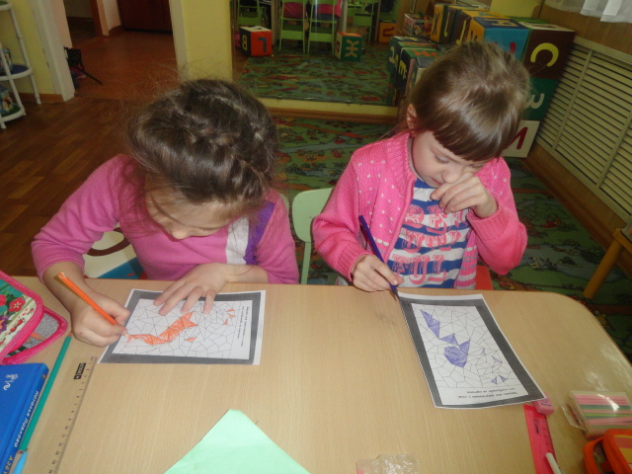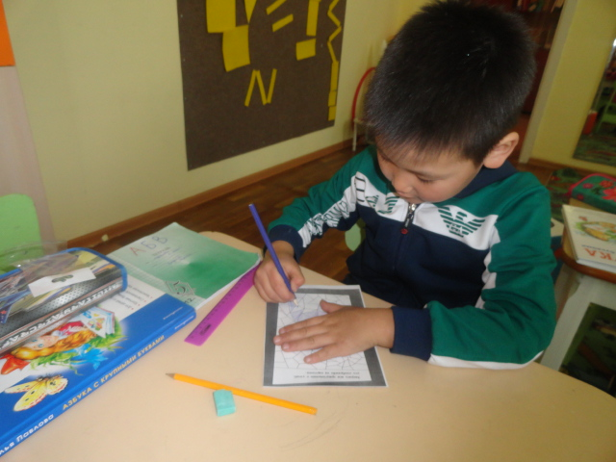
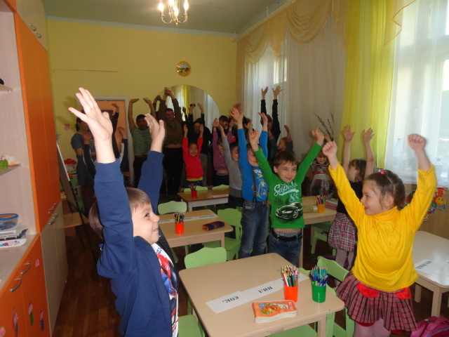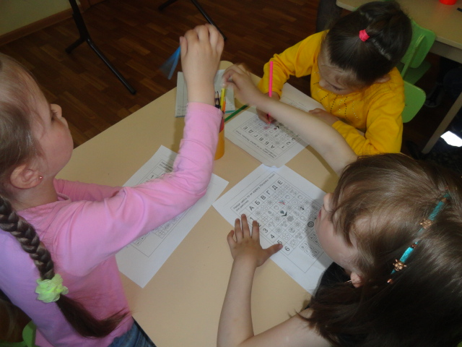
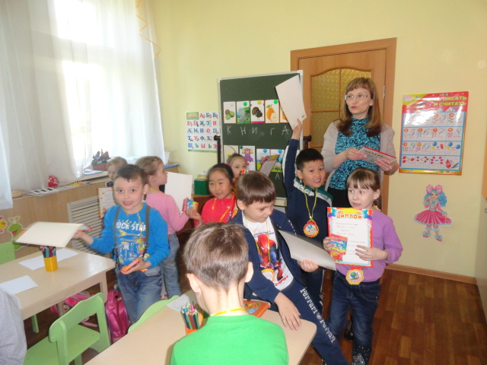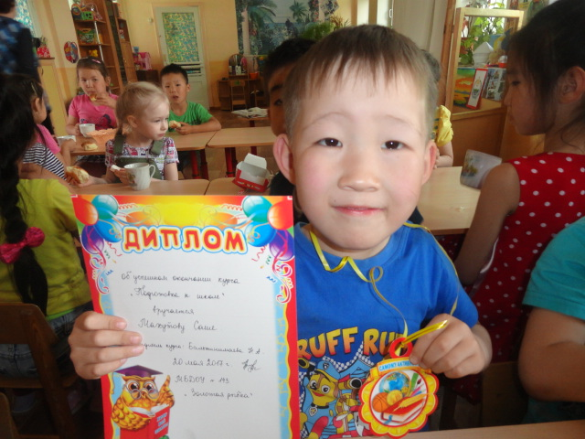
20 мая мы провели итоговое занятие с участием родителей и награждением детей дипломами, медалями и подарками. Поздравляем наших будущих первоклассников - Рому, Сашу, Женю, Тимошу, Жаргала, Гришу и первоклассниц – Алёну, Арину, Машу, Зоригму, Ксюшу и Вику! Желаем больших успехов, хороших оценок и новых друзей в школе! А родителям огромное СПАСИБО за сотрудничество и семейного благополучия!
Педагог-психолог Бальжинимаева Н.А.

